23. nedeľa v Cezročnom období „C“
Čítanie zo svätého Evanjelia podľa Lukáša
S Ježišom išli veľké zástupy. Tu sa obrátil a povedal im: „Ak niekto prichádza ku mne a nemá v nenávisti svojho otca, matku, ženu, deti, bratov, sestry, ba aj svoj život, nemôže byť mojím učeníkom. A kto ide za mnou a nenesie svoj kríž, nemôže byť mojím učeníkom. Ak niekto z vás chce stavať vežu, či si najprv nesadne a neprepočíta náklad, či má na jej dokončenie? Aby sa mu potom, keď položí základ a nebude ju môcť dostavať, nezačali všetci, čo to uvidia, posmievať: ‚Tento človek začal stavať, a nemohol dokončiť.‘ Alebo keď sa kráľ chystá do boja s iným kráľom, či si najprv nesadne a neporozmýšľa, či sa môže s desiatimi tisícami postaviť proti tomu, ktorý ide proti nemu s dvadsiatimi tisícami? Ak nie, vyšle posolstvo, kým je tamten ešte ďaleko, a prosí o podmienky mieru. Tak ani jeden z vás, ak sa nezriekne všetkého, čo má, nemôže byť mojím učeníkom.“ Počuli sme slovo Pánovo.
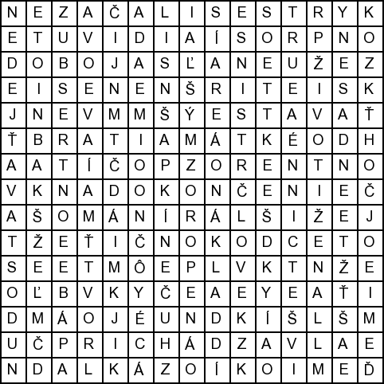
Osemsmerovka s tajničkou: bratia, do boja, dokončiť, dostavať, išli, jeden, ježiš, kráľ, matka, na dokončenie, nenesie, neporozmýšľa, nerozpočíta, nesadne, život, žena, nezačali, náklad, otec, prichádza, prosí, sestry, stavať, uvidia, učeník, veža, vyšle, všetci, všetkého, za mnou, základ, zástupy, človek, ďaleko
Nájdi 5 rozdielov a obrázky vyfarbi.
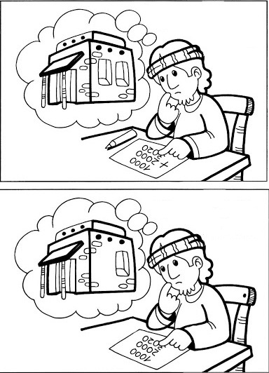
Predsavzatie: Budem denne prosiť od dar rozvážnosti.

